**Güvenli İnternet Kullanımını Öğretin:**

 Çocuğunuz sosyal paylaşım sitelerine (örn. facebook) üye ise, siz de üye olup onun arkadaşı olun.

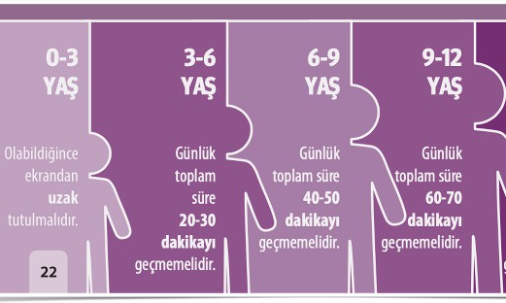 Tanımadıkları kişileri arkadaş listelerine eklememelerini söyleyin.

 İnternet ortamında insanları gerçekten tanımanın oldukça güç olduğunu çocuğunuza anlatın.



**BİLİNÇLİ TEKNOLOJİ**

**KULLANIMI**

**VELİ BROŞÜRÜ**

**2024**

 Kimlerle arkadaşlık ettiğini aralıklarla kontrol edin.



**Dijital Oyunların Çocuklara Uygun Olmadığını Gösteren PEGI ve ESRB Sembolleri**

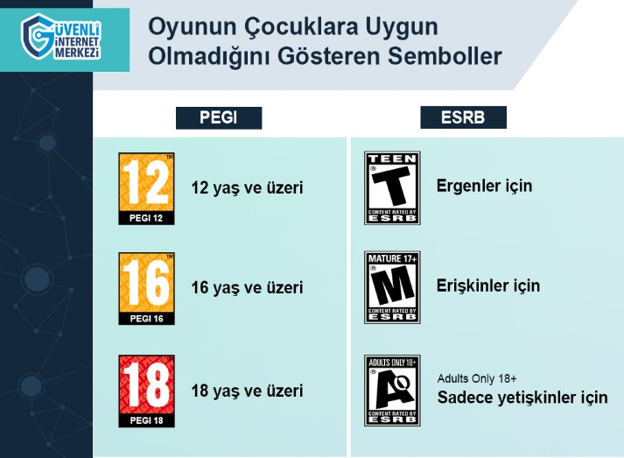

Tam isim, adres, telefon, okul bilgileri ve özel fotoğraflarını kimseyle paylaşmamasını söyleyin.

 Profillerindeki gizlilik ayarlarını yapmasını sağlayın.

 Hoşlanmadıkları bir durumu sizinle paylaşmaları gerektiğini onlara söyleyin.

 Sanal zorbalık ile karşılaştığında neler yapabileceğini öğretin.

**Çocuklar Teknoloji İle Ne Kadar Zaman Geçirmelidir?**



Türkiye Pedagoji Derneği, bir gün içinde tablet, telefon ve televizyon dahil olmak üzere çocukların ekran başında geçirmeleri gereken azami süreleri şöyle belirlemiştir:

Nasıl ki çocuklarınıza karşıdan karşıya geçerken iki tarafa bakmayı, yüzmeyi, bisiklete binmeyi öğretiyorsanız, dijital dünyada güven içinde dolaşmaları için bilgi iletişim araçlarını ve interneti güvenli şekilde nasıl kullanabileceklerini de öğretmelisiniz.



**Dijital Ebeveyn Olun!**

Yeni çağın gereksinimlerine göre hareket edebilen, dijital araçların kullanımına temel düzeyde de olsa hakim olan, dijital ortamlardaki olanakların ve risklerin farkında

olup çocuğunu koruyabilen

bu risklere karşı

ve

gelişmelere ebeveynlere denmektedir.

kendini “Dijital

teknolojik kapatmayan Ebeveyn”

**ÇOCUĞUNUZA NASIL REHBERLİK EDEBİLİRSİNİZ?**

En az çocuğunuzu koruyacak kadar internet kullanmayı öğrenin.

Çocuğunuzla birlikte televizyon, bilgisayar, tablet vb. kullanımının kurallarını belirleyin.

Çocuğunuzun ekran başında geçireceği günlük süre için mutlaka bir zaman sınırlaması getirin.

Haftalık internet kullanım çizelgeleri hazırlayıp, uyulmasını sağlayın.

İnternet sebebiyle sorumluluklarını yerine getirmemesine, derslerini aksatmasına izin vermeyin. Çocuğunuzun televizyonda ne seyredeceği, hangi oyunları oynayacağı konusunda seçici olun.

**Şiddet içeren oyun ve programlardan çocuğunuzu uzak tutun.**

Çocuğunuzun severek oynadığı bir oyunu siz de kendi kendinize oynayın, seyrettiği filmleri seyredin, takip ettiği sitelere girin.

Çocuğunuzu yaratıcılığını geliştirebileceği, sanatsal faaliyetlerde bulunabileceği sitelerle tanıştırın.

Özellikle ilk çocukluk çağındaki çocuğunuz televizyon seyrederken veya bilgisayar, tablet vb. başındayken mutlaka yanında bir yetişkin olmasını ve ona seyrettikleriyle ilgili sorular sormasını temin edin.

**Televizyon, bilgisayar vb. araçları asla çocuk bakıcısı olarak kullanmayın.**

**Yemek ve çay saatlerinde bilgisayar başında çocuğa servis yapmayın, size katılmasını sağlayın.**